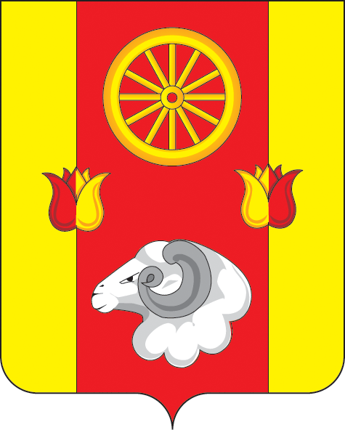

**Администрация Киевского сельского поселения**

**ПОСТАНОВЛЕНИЕ**

**17.12.2024 № 138 с.Киевка**

|  |
| --- |
| Об отмене постановления Администрации Киевского сельского поселения от 03.05.2023г. № 59 «Об утверждении Административного регламента предоставления муниципальной услуги «Предоставление земельного участка в аренду без проведения торгов» |

Руководствуясь Федеральным законом от 06.10.2003 №131-ФЗ «Об общих принципах организации местного самоуправления в Российской Федерации», в целях приведения в соответствие с действующим законодательством,

ПОСТАНОВЛЯЮ

1. Постановление № 59 от 03.05.2023г. «Об утверждении Административного регламента предоставления муниципальной услуги «Предоставление земельного участка в аренду без проведения торгов» считать утратившим силу

2. Настоящее постановление вступает в силу со дня его официального обнародования и подлежит размещению на официальном сайте муниципального образования «Киевское сельское поселение» в сети Интернет.

Приложение на 1 листе в 1 экз.

Глава Администрации

Киевского сельского поселения Г.Г. Головченко